【例5-2】设计Web程序，计算任意两个整数的和值，并在网页上显示结果。要求，在JavaBean中实现数据的求和功能。
【分析】该问题需要两个网页input.jsp和show.jsp，以及一个实现数据计算的JavaBean类（Add.java）。
其处理流程是：网页input.jsp提交任意两个整数，而网页show.jsp获取两个数值后创建JavaBean对象，并调用求和方法获得和值，然后显示计算结果。
【设计关键】在两页面间利用request对象实现数据共享（利用请求参数shuju1、shuju2）。它们之间的关系如图所示
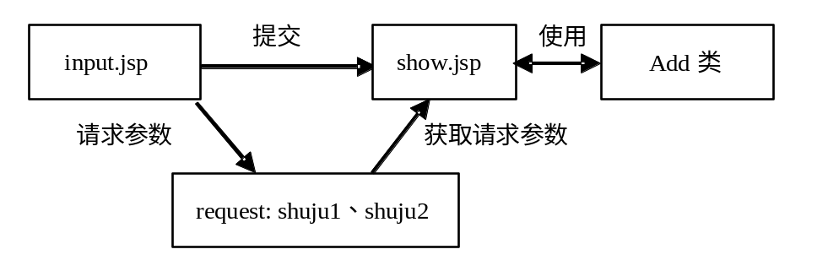

【例5-3】设计一个JavaBean记载网页的访问数量，在动态页面中访问该JavaBean，实现网页的计数。假设要统计两个网页总共的访问量。

【分析】该问题需要统计网页访问次数，在JavaBean中有计数属性，在页面被访问时，该计数器自动增1，同时要存放该数值，所以，在被访问页面需要创建application范围的一个JavaBean对象。
为了体现不同页面对application范围的JavaBean对象的共享，这里设计两个页面程序counter1.jsp和counter2.jsp。

【例5-4】数据库操作在一个Web应用程序中的后台处理中占有很大的比重，本例设计一组JavaBean封装数据库的基本操作，供上层模块调用，提高程序的复用性和可移植性。

【分析】假设操作的数据库名是test，表格是user（userid，username，sex)，封装的基本操作是记录的添加、修改、查询全部、按userid查找用户、按userid删除用户。

